Nama : Gusti Gagas Samudra
NIM : 19051397022
Prodi : D4 Manajemen Informatika 2019 A

Tugas Analisis dan Desain Perangkat Lunak
Analisis Kebutuhan Sistem

- Buat prosedur kerja untuk system yang sedang berjalan
Jawaban:
Berikut merupakan prosedur piket yaitu sebagai berikut:
- Bagian administrasi setiap akhir bulannya membuat jadwal piket untuk setiap karyawan yang akan mendapatkan piket untuk bulan berikutnya.
- Jadwal tersebut kemudian diberikan ke setiap karyawan agar karyawan tersebut mengetahui jadwal piket masing-masing.
- Sama seperti proses absensi, setiap karyawan yang melakukan piket melakukan absen piket sesuai dengan jadwal piket tiap karyawan.
- Data piket tersebut akan dikirim ke database kemudian bagian IT Database akan menyerahkan laporan tersebut ke bagian administrasi untuk diperiksa kehadiran tiap karyawan.
- Buat proses bisnis untuk system yang sedang berjalan
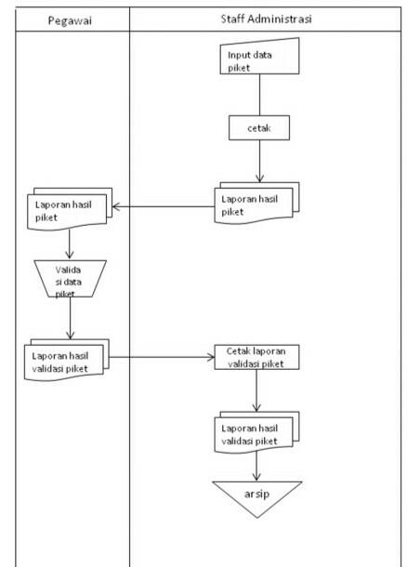
Jawaban:
- Buat prosedur kerja untuk system usulan
Jawaban:
Berikut merupakan prosedur penerimaan karyawan melalui website,yaitu sebagai berikut:
- Pelamar membuka website perusahaan untuk mencari pekerjaan.
- Pelamar memilih posisi yang diinginan dalam perusahaan sesuai dengan kemampuan yang dimiliki pelamar.
- Pelamar mengirimkan email kebagian HRD Perusahaan dengan melampirkan CV dan dokumen-dokumen yang dibutuhkan oleh perusahaan.
- HRD Perusahaan menerima berkas lamaran sesuai dengan kriteria yang dibutuhkan perusahaan.
- HRD Perusahaan menghubungi pihak pelamar berkas yang diberikan diterima atau ditolak oleh perusahaan.
- Buat proses bisnis untuk sistem usulan
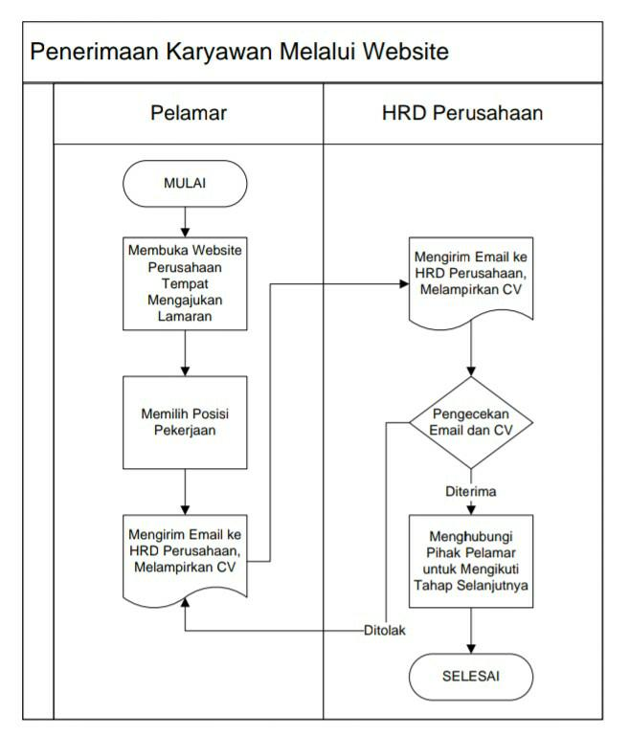
Jawaban:

